MiniLaska

Vo Duy Khiem Pagnan Pietro

MiniLaska non è altro che una semplice variante del gioco comunemente chiamato Laska.

I componenti del gioco sono i seguenti:
- una scacchiera 7x7 per un totale di 49 caselle
- 11 pedine assegnate ad ogni giocatore
- 2 livelli per le pedine (soldato, ufficiale)

Vedremo ora passo passo le scelte che sono state fatte per la realizzazione del codice sorgente.

RAPPRESENTAZIONE GRAFICA
→ Per prima cosa si è pensato a come rappresentare il tavolo da gioco in modo chiaro
e dettagliato, ci siamo però trovati in difficoltà nel momento in cui dovevamo
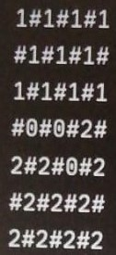
effettuare gli spostamenti delle singole pedine.
La figura di fianco rappresenta la tabella di gioco
da cui abbiamo deciso di partire
(l'idea è quella di vedere la scacchiera come un array
bidimensionale).

Utilizzando una rappresentazione grafica di questo tipo è stato poi più semplice
eseguire tutti gli spostamenti necessari e di conseguenza migliorare anche la
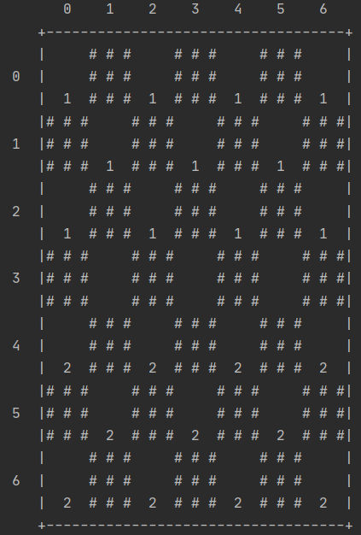
qualità della scacchiera.
Ne segue l'immagine del tavolo da gioco completo,
cerchiamo sempre di vedere
il contenuto delle caselle
come se fosse un array bidimensionale.

→ Stando al regolamento e ad alcune modifiche apportate al progetto miniLaska è stata
creata una struct di tipo struct tower, questa composta da composition[3].
[3] sta appunto ad indicare l'altezza massima di ogni singola torre.
In composition[0] sarà contenuto il valore della pedina che si trova nel primo
livello della torre,
in composition[1] il valore della pedina che sta nel secondo livello,
in composition[2] il valore della pedina che sta nel terzo livello.

→ Per quanto riguarda la rappresentazione delle pedine sono stati utilizzati i numeri
che vanno da 1 a 4:
- 1 = SOLDATO player1
- 2 = SOLDATO player2
- 3 = UFFICIALE player1
- 4 = UFFICIALE player2

CONTROLLI E SPOSTAMENTI
Riguardo alle mosse che compie ogni giocatore si è cercato di creare delle funzioni
più generali possibili da poterle così riutilizzare ad ogni turno.
Una volta che le coordinate della pedina che si vuole spostare e della destinazione sono state inserite, vengono chiamate tutte le funzioni necessarie ad effettuare i controlli per gli spostamenti,
Vediamo ora alcune tra le principali funzioni.

→ int controllopedina verifica che le coordinate della pedina che si vuole
spostare siano state inserite correttamente, ovvero effettua i seguenti controlli:
- le coordinate inserite non siano al di fuori della scacchiera
- la casella selezionata non sia vuota oppure di colore nero(casella non
utilizzabile)
- la casella non contenga una pedina avversaria

→ int controllodestinazione verifica che le coordinate di destinazione siano
state inserite correttamente, ovvero effettua i seguenti controlli:
- le coordinate inserite non siano al di fuori della scacchiera
- la casella selezionata sia vuota

→ int controllogrado restituisce il tipo di pedina che comanda la torre
interessata e in quale piano di essa si trova.

→ int obbligomangiare controlla se ci sono pedine che posso mangiare, in tal caso
sono obbligato a mangiare e me lo riferisce.
Questa utilizza a sua volta una seconda funzione (int angolopedine) che l'aiuta
a compiere il suo dovere.

Ora che tutti i controlli si sono conclusi con esito positivo possiamo effettuare lo spostamento nel tavolo da gioco.
Per fare ciò usufruiamo di un'ulteriore funzione chiamata void spostapedina,
come detto all'inizio dobbiamo vedere le pedine sistemate nella scacchiera come un array bidimensionale, in questo modo non resta che lavorare su questo array andando a modificare le componenti che ci interessano e per finire stampare il tutto a terminale per verificare che i movimenti siano avvenuti correttamente.

TURNI
Il tavolo da gioco è stato realizzato, sono stati effettuati pure i movimenti prestando attenzione alle varie regole, ora non resta che controllare i turni e i il caso in cui uno dei due giocatori dovesse vincere.

→ per fare ciò è stata implementata la funzione int turno la quale non deve far
altro che stabilire a quale giocatore spetti la prossima moss.
Fatto questo rimane da fare un ultimo controllo.
Attraverso un ulteriore funzione, chiamata int controllo_pedine_presenti,
andiamo a vedere in ogni casella qual'è la pedina che controlla la
torre(comandante).
Se al termine del controllo i comandanti appartengono a
un unico giocatore allora la partita è terminata e abbiamo un vincitore.

